VIỆT NAM CÔNG AN VỤ
cơ quan công an trực thuộc Bộ Nội vụ, được thành lập trên cơ sở hợp nhất các sở Cảnh sát và các sở Liêm phóng toàn quốc theo Sắc lệnh số 23/SL ngày 21.02.1946 của Chủ tịch Chính phủ lâm thời Việt Nam Dân chủ Cộng hoà, để thống nhất sự chỉ đạo từ Trung ương đến địa phương nhằm đấu tranh chống hoạt động khiêu khích của quân Tưởng cùng thế lực phản động tay sai.
VNCAV có nhiệm vụ: Tìm kiếm và tập trung các tin tức và tài liệu liên quan đến sự an toàn của quốc gia, hoặc bề trong, hoặc bề ngoài; đề nghị và thi hành các phương pháp đề phòng những hành động có thể làm rối việc trị an và mất trật tự trong nước, bất cứ hoạt động đó là do người Việt Nam hay người ngoại quốc; điều tra về những hành động trái phép nói trên và truy tìm những người can phạm để giúp toà án trừng trị.
VNCAV do một giám đốc phụ trách, dưới quyền chỉ huy trực tiếp của Bộ Nội vụ. Giám đốc có thể có một Phó giám đốc giúp việc. Chức danh Giám đốc, phó giám đốc VNCAV do sắc lệnh của Chủ tịch Chính phủ Việt Nam bổ nhiệm theo lời đề nghị của Bộ trưởng Bộ Nội vụ.
Thực hiện Sắc lệnh số 23/SL, ở Bắc Bộ, Sở Liêm phóng đổi thành Sở Công an Bắc Bộ; ở Trung Bộ, Sở Trinh sát đổi thành Sở Công an Trung Bộ; Quốc gia tự vệ cuộc Nam Bộ đổi thành Sở Công an Nam Bộ. Ở các tỉnh và các thành phố của cả 3 kỳ đều đổi thành Ty Công an. Các chi tiết tổ chức những cơ quan Công an và nhiệm vụ riêng của các cơ quan ấy do nghị định Bộ trưởng Bộ Nội vụ ấn định sau khi thoả hiệp với Bộ trưởng Bộ Tư pháp.
Ngày 22.3.1946, Chủ tịch Hồ Chí Minh đã ký Sắc lệnh số 30/SL cử đồng chí Nguyễn Dương làm Giám đốc VNCAV. Ngày 02.5.1946, Bộ trưởng Bộ Nội vụ Huỳnh Thúc Kháng ký Nghị định cử đồng chí Lê Giản đảm nhận chức Phó Giám đốc VNCAV. Sau khi đồng chí Nguyễn Dương xin từ chức, ngày 08.6.1946, Bộ trưởng Bộ Nội vụ thay Chủ tịch nước ký Sắc lệnh số 100/SL “để ông Nguyễn Dương được phép từ chức Giám đốc VNCAV” và “cử ông Lê Giản, Phó Giám đốc VNCAV, quyền chức Giám đốc VNCAV, thay ông Nguyễn Dương”.
Ngày 18.4.1946, Bộ trưởng Bộ Nội vụ ký ban hành Nghị định số 121-NgĐ về tổ chức VNCAV. Theo đó, VNCAV chia làm 03 cấp: ở cấp Trung ương gọi là Nha Công an Việt Nam, do Tổng Giám đốc đứng đầu; ở cấp kỳ gọi là Sở Công an kỳ, dưới quyền điều khiển của Giám đốc Công an kỳ; ở cấp tỉnh gọi là Ty Công an, do Trưởng ty đứng đầu. Các cơ quan Công an cấp dưới chịu mệnh lệnh và sự kiểm soát của cơ quan công an cấp trên về phương diện chuyên môn.
Ngày 03.5.1946, Chủ tịch Hồ Chí Minh ký Sắc lệnh số 58/SL về tổ chức Bộ Nội vụ, trong đó quy định VNCAV có nhiệm vụ việc trị an, do một Giám đốc quản trị.
Thi hành Sắc lệnh số 23/SL ngày 21.2.1946 và Nghị định số 121-NgĐ ngày 18.4.1946, ngày 05.4.1948, Bộ Nội vụ ra Nghị định số 219-NV/NgĐ về tổ chức Nha Công an Việt Nam do Thứ trưởng Trần Duy Hưng ký gồm 7 chương, 44 điều.
Nghị định quy định về việc tuyển bổ nhân viên: Chức Tổng giám đốc và Phó Tổng giám đốc Nha công an Trung ương do Chủ tịch Chính phủ bổ nhiệm; giám đốc và phó giám đốc Sở công an do Bộ Nội vụ bổ nhiệm; các chủ sự và phó chủ sự, trưởng ban và phó ban do Uỷ ban kháng chiến hành chính kỳ bổ nhiệm; trưởng ty và phó trưởng ty công an tỉnh do Uỷ ban kháng chiến hành chính kỳ bổ nhiệm. Việc bổ nhiệm các chức vụ này phải có sự đồng ý của Tổng giám đốc Nha công an Trung ương.
Nghị định cũng quy định: Các cơ quan công an cấp dưới phải chịu sự kiểm tra, chỉ đạo về chuyên môn của cơ quan công an cấp trên. Tổng giám đốc Nha công an Trung ương có nhiệm vụ liên lạc mật thiết giữa các cơ quan công an với các cơ quan hành chính và chuyên môn khác. Giám đốc sở công an kỳ, trưởng ty công an tỉnh và quận trưởng công an thuộc quyền kiểm tra, kiểm soát về phương diện hành chính của Uỷ ban kháng chiến hành chính cấp tương đương và phải thi hành mệnh lệnh cùng uỷ nhiệm của Uỷ ban kháng chiến hành chính, các cơ quan tư pháp tương đương. Trong thời kỳ kháng chiến, Sở Công an kỳ có thể tạm đình chỉ các hoạt động. Tại mỗi liên khu lập một sở công an liên khu, thuộc quyền điều khiển của Nha công an Trung ương hoạt động trong liên khu, với tổ chức gồm giám đốc và phó giám đốc công an liên khu, văn phòng, phòng tuyên nghiên huấn và phòng chính trị.
Sắc lệnh số 23/SL thành lập VNCAV đánh dấu mốc lịch sử quan trọng trong quá trình xây dựng và phát triển lực lượng Công an nhân dân Việt Nam. Từ đây, các lực lượng làm nhiệm vụ bảo vệ trật tự, trị an trong cả nước được thống nhất với tên gọi Công an, tạo điều kiện cho sự thống nhất trong lãnh đạo, chỉ đạo của Đảng, Chính Phủ đối với mặt trận bảo vệ an ninh, trật tự. VNCAV ra đời đã tạo nên sức mạnh mới của lực lượng Công an nhân dân trước yêu cầu của cuộc đấu tranh chống thù trong, giặc ngoài ngày càng gay go, quyết liệt.
Theo Sắc lệnh số 141/SL ngày 16.02.1953, VNCAV được đổi thành Thứ Bộ Công an, do một Thứ trưởng phụ trách.
TRẦN HUYỀN TRANG
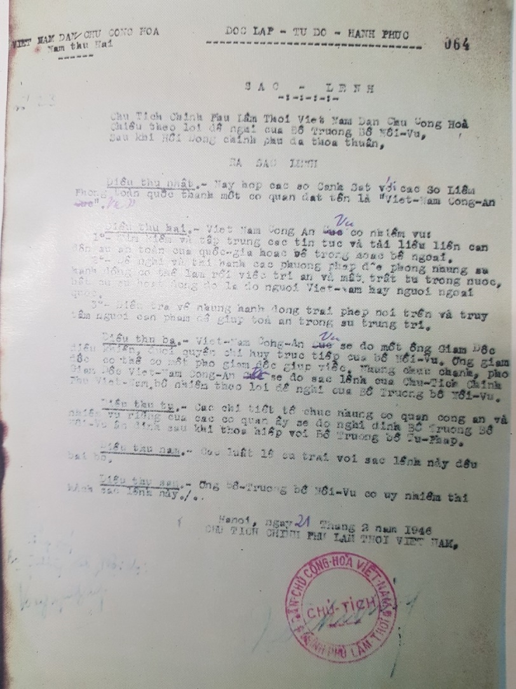

Sắc lệnh số 23/SL ngày 21.02.1946
(Nguồn: Bộ Nội vụ - Viện Khoa học Công an, Những văn bản của Nhà nước về an ninh - trật tự (1945 - 1954), Nxb. Chính trị quốc gia, Hà Nội, 1997)

Tài liệu tham khảo
- Bộ Công an - Viện Chiến lược và Khoa học Công an, Từ điển bách khoa Công an nhân dân Việt Nam, Nxb. Công an nhân dân, Hà Nội, 2005.
- Bộ Nội vụ - Tổng cục xây dựng lực lượng Công an nhân dân, Lịch sử xây dựng lực lượng Công an nhân dân Biên niên sự kiện Tập I (1945 - 1954), Nxb. Công an nhân dân, Hà Nội, 2001.
- Bộ Nội vụ - Viện Khoa học Công an, Công an nhân dân Việt Nam Lịch sử biên niên (1945 - 1954), Nxb. Công an nhân dân, Hà Nội, 1994.
- Bộ Nội vụ - Viện Khoa học Công an, Những văn bản của Nhà nước về an ninh - trật tự (1945 - 1954), Nxb. Chính trị quốc gia, Hà Nội, 1997.
- Bộ Nội vụ - Vụ Tổ chức cán bộ, Biên niên sự kiện lịch sử tổ chức cán bộ Công an nhân dân (1945 - 1954), Nxb. Công an nhân dân, Hà Nội, 1997.
- Lê Ngọc Bốn, Biên niên sự kiện lịch sử lực lượng An ninh nhân dân (1945 - 1954), Nxb. Công an nhân dân, Hà Nội, 1995.
- Lịch sử Công an nhân dân, tập I, 1945 - 1946, Nxb. Chính trị quốc gia, Hà Nội, 2013.
- Lường Thị Lan (Nhiều tác giả), Từ Cách mạng tháng Tám 1945 đến Chiến dịch Hồ Chí Minh 1975, Nxb. Văn hoá - Thông tin, Hà Nội, 2015.
- Trần Tường Vân - Nguyễn Quang Ân, Việt Nam Thời kỳ kháng chiến chống Pháp 1945 - 1954 Những sự kiện, Nxb. Văn hoá - Thông tin, Hà Nội, 1997.

